**My PB Solves**

**3×3**

**6.02 2019/1/27 13:20 Minneapolis, MN**

**33 ETM – 5.48 TPS**

**x2 y L2 F R2 F2 U2 B' D2 R2 D2 R' F2 U2 B L2 U' L2 F2 L' B2 R2**

**y // inspection**

**D' L R2 // cross**

**U' R U' R' y' L U L' // 1st pair**

**U R U' R' // 2nd pair**

**U' L' U' L U2 L' U' L // 3rd pair**

**y U R U' R' d' L' U L // 4th pair**

**U2 //AUF**

**7.55 2018/12/6 13:43 Washington, DC**

**49 ETM – 6.49 TPS**

**x2 y F2 U' R2 D L2 R2 D2 B2 L2 B2 R F L2 R2 U L2 F2 U2 L' D**

**y // inspection**

**L F2' R' // cross**

**U' y' R' U2' R U' R' U R // 1st pair**

**U L U' L' U L U L' // 2nd pair**

**U L' U' L y' R' U2' R U R' U' R // 3rd pair**

**U2' R U R' U y' R' U' R // 4th pair**

**R' U' R U' R' U2 R // COLL**

**U' //AUF**

**8.30 2018/7/17 15:48 Kunming**

**45 ETM – 5.42 TPS**

**x2 y L D' R' B' D R' L U' B R D R2 L2 F2 D L2 D B2 D' B2 R2**

**l U' R' D' x D R' D2 // cross**

**(U R U' R')2 y' L U' L' // 1st pair**

**U2' R U' R2' U' R // 2nd pair**

**y' U' R U R2' U' R // 3rd+4th pair**

**U R U R' U R U L' U R' U' L // ZBLL**

**8.80 2018/3/28 17:13 Tianjin**

**45 ETM - 5.11 TPS**

**x2 y F2 U' B2 U' B2 U' R2 U R2 U' F D2 L R2 B' D2 F R2 F2**

**F D2 // cross**

**R' U R U2 L U L' // 1st pair**

**U' R U' R' U2 L' U' L // 2nd pair**

**R U' R' U R U R' // 3rd pair**

**U2 R' U2 R U' R' U R // 4th pair**

**U2 R U R' U R' F R F' R U2' R' // OLL (CP)**

**U2 //AUF**

**9.374 2018/3/15 23:28 Tianjin**

**53 ETM – 5.65 TPS**

**x2 y D2 B L2 B2 R2 B D' L R2 D' R2 B2 D2 U2 R U2**

**y2 // inspection**

**D' R D2 // Xcross**

**U2 L' U2 L U L' U' L // 2nd pair**

**U U F' U' F U L U L' // 3rd pair**

**U' F' U' F U' R U R' // 4th pair**

**R' F R U R' U' F' U R // OLL**

**U R U R' U' R' F R2 U' R' U' R U R' F' // PLL**

**U2 //AUF**

**9.375 2018/2/20 18:28 Rui'an**

**58 ETM – 6.19 TPS**

**x2 y L2 R2 U B2 F2 D B2 D2 B2 L' B' L' B2 L2 D' U' B' R2**

**y' // inspection**

**U' L D' // cross**

**R' U R U' R' U' R // 1st pair**

**U2' R U2' R' U2 L' U' L // 2nd pair**

**U R U R' // 3rd pair**

**y' y' U (U R U' R')3 // 4th pair**

**U f R U R' U' f' // OLL**

**R U R' F' R U R' U' R' F R2 U' R' // PLL**

**U //AUF**

**9.80 2018/2/6 13:26 Tianjin**

**58 ETM – 5.92 TPS**

**x2 y U' L2 D' F2 D U2 B2 U' R2 D2 F' D' B F' D' U2 R D' U'**

**y2 // inspection**

**L F D' R2 D2 // cross**

**R U' R' // 1st pair**

**y' U' R U' R' U R U R' // 2nd pair**

**y' U' U' R U' R' U2 L' U' L // 3rd pair**

**y' R' U R // 4th pair**

**F' (L' U' L U)2 F // OLL**

**U' R2 U R' U R' U' R U' R2 D U' R' U R D' // PLL**

**U //AUF**

**9.85 2018/2/2 1:24 Tianjin**

**66 ETM – 6.70 TPS**

**x2 y B2 F2 U L2 B2 U' L2 B2 D' U2 L' B2 U' F' U' L2 U F U F' U**

**y // inspection**

**L D // cross**

**R' U R U' y R U' R' // 1st pair**

**y' y' R U R' y' U R' U' R // 2nd pair**

**y' U R' U' R // 3rd pair**

**y' R U R' U' R U R' // 4th pair**

**U' r' U' r U' R' U R U' R' U R r' U r // OLL**

**U F R U' R' U' R U R' F' R U R' U' R' F R F' // PLL**

**10.33 2017/12/11 Tianjin**

**46 ETM – 4.45 TPS**

**x2 y D2 R2 U' R' F U2 B2 U' B' L2 D' F2 L2 D2 B2 U2 B2 L2 U' B2**

**y // inspection**

**U2 R' // cross**

**y' R' U' R // 1st pair**

**y U L' U' L2 U L' // 2nd pair**

**d L U L' // 3rd pair**

**U R U' R' d R' U R // 4th pair**

**F R U R' U' F' // OLL**

**U' R U R' F' R U R' U' R' F R2 U' R' // PLL**

**U //AUF**

**10.58 2017/9/12 20:22 Tianjin**

**53 ETM -5.01 TPS**

**x2 y B2 D L2 F2 D L2 D' B2 D B2 D2 L' U2 B' U L2 D' L' F**

**y' // inspection**

**U R' F D L' D // cross**

**y' R U2' R' U L U L' // 1st pair**

**U' R U' R' U R U R' // 2nd pair**

**U2 L' U L // 3rd pair**

**R' U' R U R' U' R // 4th pair**

**U r U R' U R U2 r' // OLL (CP)**

**R2 U R U R' U' R' U' R' U R' // EPLL**

**U' // AUF**

**11.06 2017 8/23 00:23 Kunming**

**48 ETM – 4.34 TPS**

**x2 y F D2 F' R2 D' B' U2 R D R2 F B U2 F2 U2 L2 F' R2 B' R2**

**y' // inspection**

**R2 D L F2 D' // cross**

**U2' R U R' U2 L' U' L // 1st pair**

**U2 R U R' d L U L' // 2nd pair**

**U' y' R U' R' U y' R' U R // 3rd pair**

**y' R U2' R' U R U' R' // 4th pair**

**U2 r U R' U R U2 r' // OLL (CP)**

**12.17 2017/7/28 22:05 Beijing**

**42 ETM – 3.45 TPS**

**x2 y B2 U2 B2 R2 U' F2 R2 D2 U' L2 R2 B D F2 L' R F U F2 L F**

**y2 // inspection**

**L R D' F R D' // cross**

**y' R U' R2' U R // 1st pair**

**y' U' R' U R2 U R' // 2nd pair**

**U' L' U L U2' y L U L' // 3rd pair**

**R U2' R' U R U' R' // 4th pair**

**f' L' U' L U f // OLL (CP)**

**U2 // AUF**

**13.18 2017/7/22 22:33 Beijing**

**48 ETM – 3.64 TPS**

**x2 y U' L2 D U2 L2 B2 U L2 U' L2 U2 L D B R F' U B' R2 B' D**

**Solution No.1 47 ETM**

**y' // inspection**

**(U D') D' R' F L y2 U' R' F R D // cross**

**U R U' R' // 1st pair**

**U y2 R U R2' U' R // 2nd pair**

**U2 R U' R' U' R U' R' U2 y L U' L' // 3rd pair**

**y' U' R U2' R' U' R U R' // 4th pair**

**R U2 R' U' R U' R' // OLL (CP)**

**Solution No.2 44 ETM**

**y' // inspection**

**(U D') D' R' F y2 R U' R' F R D // cross**

**U R U' R' // 1st pair**

**d y' R U R2' U' R // 2nd pair**

**U2 R U' R' U' R U' R' U2 F U' F' // 3rd pair**

**U' R U2' R' U' R U' R' U' R U' R' // 4th pair (LSLL)**

**13.20 2017/7/19 20:13 Beijing**

**56 ETM - 4.24 TPS**

**x2 y L2 B2 D2 B2 U' L2 U B2 U F2 U B F' R' U' F U' B' R D' L**

**y // inspection**

**D F L' R D // cross**

**y2' U R U' R' // 1st pair**

**y' U' R U2' R' U2 L' U' L // 2nd pair**

**U' R U2' R' d R' U' R //3rd pair**

**d R U' R' U y' R' U R // 4th pair**

**R' U2' R U R' U R // OLL**

**U2 R U R' U' R' F R2 U' R' U' R U R' F' //PLL**

**U' //AUF**

**Solution 2 44 ETM**

**y // inspection**

**D F L' R D // cross**

**U L U' L' // 1st pair**

**U2 R U' R' U' R' U' R // 2nd pair**

**R U2' R' U R U2' R' U y' R' U' R //3rd pair**

**R U' R' U y' R' U R // 4th pair**

**U r U R' U R U2' r' // OLL (CP)**

**U' // AUF**

**13.42 2017/7/12 21:45 Beijing**

**50 ETM – 3.73 TPS**

**x2 y F2 U2 F2 L2 U L2 R2 U L D' U2 R' F' R D U' L2 R**

**Solution No.1 50 ETM**

**U L2 U2 R2 L F' L' // cross**

**L' U' L U2 y2 U R U' R' // 1st pair**

**y2 R U R' U2 R U' R' // 2nd pair**

**y' R U2' R' U' R U R' //3rd pair**

**y' U L' U L U2' y L U L' // 4th pair**

**R' U' R' F R F' U R // OLL (CP)**

**Solution No.3 53 ETM**

**U L2 U2 R2 L F' // pseudo cross**

**L2' U' L2 U2 L' // 1st pair**

**R U' R' // 2nd pair**

**y' R U2' R' U R U' R' //3rd pair**

**U L U' L' // 4th pair**

**R' U' R U' R' U2 R F R U R' U' F' // OLL**

**U' R U R' U' R' F R2 U' R' U' R U R' F' // PLL**

**13.46 2017/7/10 17:34 Beijing**

**54 ETM - 4.01 TPS**

**x2 y F L F2 U D2 B2 L B U F2 L2 F2 D' L2 U' D2 B2 L2 U L'**

**Solution No.1 54**

**y2 // inspection**

**F R' L F' D' R' D'// cross**

**U' R' U R U' R U R' // 1st pair**

**y2' U L' U L // 2nd pair**

**R' U R U' R' U' R // 3rd pair**

**U2 R U' R' U y' R' U' R // 4th pair**

**U' r U2 R' U' R U' r' // OLL**

**x R' U R' D2 R U' R' D2 R2 // PLL**

**Solution No.2 37 ETM**

**y2 // inspection**

**F R' L F' D' R' D'// cross**

**U' R' U R U' R U R' // 1st pair**

**U F U F' U2 R' U2 R // 2nd pair**

**d2 R' U F R F' // 3rd pair**

**U' R' U2 R U' R' U' R // 4th pair**

**U' // AUF**

**13.6****1 2017/06/27 14:50Tianjin**

**54 ETM -3.97 TPS**

**x2 y D R F2 R2 D' F2 L' R2 F L2 B2 L' F' U2 D F2 B R2 U B2 F R2 D2 F D'**

**y' // inspection**

**R' F2 D L // cross**

**y' R U R' U2' R U R' // 1st pair**

**y' U' R U' R' U' L U L' // 2nd pair**

**U' R U' R' U R U' R' U2 y' R U' R' // 3rd pair**

**U R' U R U' R' U' R // 4th pair**

**U' R U R' U' R' F R2 U R' U' F' // OLL(CP)**

**14.47 2017/5/27 22:54 Tianjin**

**44 ETM – 3.04 TPS**

**x2 y L2 D2 R2 B2 D' F2 U L2 D' B2 F2 L' D B2 R' F' L R' B F2**

**Solution No.1 PLL skip 44**

**y2 // inspection**

**F R D L y D2 R // Xcross**

**R' U2' R d' R U R' // 2nd pair**

**y2 U' R U' R' U R U R' // 3rd pair**

**y' R U2' R' U R U' R' // 4th pair**

**U' f R U R' U' f' U' F R U R' U' F' // OLL**

**U' //AUF**

**Solution No.2 simplify 38**

**y2 // inspection**

**F R D L y D2 U2' R d' R U R'// Xcross**

**R U R' // 2nd pair**

**U' L U' L' U L U L' // 3rd pair**

**y R U2' R' U R U' R' // 4th pair**

**U' f R U R' U' f' U' F R U R' U' F' // OLL**

**U' //AUF**

**16.87 2017/5/24 21:58 Tianjin**

**54 ETM- 3.20 TPS**

**x2 y D L2 B2 D F2 U' B2 F2 R2 D U' F' L2 U F2 L B' D2 F2 U2 F'**

**U2 D2 L F' y' U' L2 D // cross**

**U F' U' F U2' y R U R' // 1st pair**

**y' U R U' R' L U' L' // 2nd pair**

**y' U' R U' R' U2 y L' U' L //3rd pair**

**U' R U R' U2 R U' R' // 4th pair**

**U R U R' U' M' U R U' r' // OLL (CP)**

**U' // AUF**

**3×3 OH**

**11. 792 OH 2018/8/4 12:16 Luxi**

**45 ETM – 3.82 TPS**

**x2 y D F' U L B2 L' D2 F U L' D' R2 L2 D' B2 D' L2 D2 L2 B2**

**D R' L' D // Xcross**

**L U' L' // 2nd pair**

**U2' R U' R' U' y' R U' R' // 3rd pair**

**U' R U2' R2 U' R2 U' R' // 4th pair**

**U2' R U2' R' U' R U' R' // COLL**

**U' R U' R U R U R U' R' U' R2 // EPLL**

**U' //AUF**

**11. 799 OH 2018/5/8 15:57 Tianjin**

**39 ETM – 3.31 TPS**

**x2 y D F B L2 F D B' U2 R' F2 U2 R2 U2 F' B' L2 F' L2 D2**

**y' x // inspection**

**R2 U z y' R U2' R2 z // cross**

**U' R' U R // 1st pair**

**U L' U' L // 2nd pair**

**y' R' U R // 3rd pair**

**U' z (R' U' R U)3 z' // 4th pair**

**R U2' R' U' R U' R' // ZBLL**

**U2' //AUF**

**15.10 OH 2018/3/16 20:34 Tianjin**

**63 ETM – 4.17 TPS**

**Tianjin Full Step PB**

**R U R2 U' B D' U' R2 F' L2 B D B2 R2 U' B' D2 F U B2 R2 D U2 R F**

**z2 y' // inspection**

**U R2 U' U' L' L' // cross**

**U' R U' R' L U' L' // 1st pair**

**U R' U R U' U' R U R' U R U' R' // 2nd pair**

**U' L' U L // 3rd pair**

**U' R' U' R U' U' R' U R // 4th pair**

**U' F (R U R' U')2 F' // OLL**

**U' R' U L' U' U' R U' R' U' U' R L // PLL**

**14.13 OH 2017/12/25 12:43 Tianjin**

**50 ETM – 3.54 TPS**

**x2 y D2 B2 R D2 R U2 L2 B2 R' B2 L' D U2 L' D' L2 D R2 F' L'**

**y z' // inspection**

**D R U2' R2 z // cross**

**U2' R U' R' U R' U' R // 1st pair**

**y' R' U' R U' R' U R // 2nd pair**

**U' R U' R' U2' R U' R' // 3rd pair**

**y' R U R' U2' R U' R' U R U R' // 4th pair**

**F R U' R' U' R U R' F' // OLL (CP)**

**16.24 OH 2017/12/5 12:09 Tianjin**

**Tianjin 50 ETM – 3.08 TPS**

**x2 y F2 U' F2 U2 L2 F2 D R2 F2 L2 F L2 D' L2 R' D' B F L2 U'**

**y' x // inspection**

**U R' U2' z U' x' D // cross**

**U' y' L U L' // 1st pair**

**U2' R U2' R' d' L U' L' // 2nd pair**

**U' y z U' R' U2' R U' z' // 3rd pair**

**y' R U' R' // 4th pair**

**U2' R U2' R' U' R U' R' // OLL**

**U' R' U L' U2' R U' R' U2' R L // PLL**

**U2' // AUF**

**17.07 OH 2017/11/23 12:47 Tianjin**

**54 ETM – 3.16 TPS**

**x2 y L2 B' L2 R2 U2 B' R2 F D2 R2 D B2 F2 D R B F2 U R' D'**

**y2 x // inspection**

**R U2' z L U' z x' D' // cross**

**(U R U' R')3 // 1st pair**

**y U' R U R' d' R' U' R // 2nd pair**

**U2' L' U L U' R U2' R' // 3rd pair**

**L' U2' L U L' U' L // 4th pair**

**R U R' U' y' r' U' R U r R' // OLL (CP)**

**U2' //AUF**

**17.62 OH 2017/11/1 13:37 Tianjin**

**50 ETM – 2.84 TPS**

**x2 y U F2 L2 D2 F2 L2 U B2 U' B' L' B' D' R U' R' B2 D B' D2**

**D R' D L R2' // cross**

**U' R' U R U' R U R' // 1st pair**

**y R U2' R' U' R U R' // 2nd pair**

**y U U R U R' U2' R U R' // 3rd pair**

**y R U R' U' R U R' // 4th pair**

**U' r U' r2 U r2 U r2 U' r // OLL (CP)**

**U2 //AUF**

**18.04 OH 2017/10/12 20:08 Tianjin**

**45 ETM – 2.49 TPS**

**x2 y R2 L2 F2 R' B2 D' R' F U F2 R U2 F2 L2 D2 L' D2 R' D2 F2**

**R2' D R' F' D R' D' // cross**

**R' U' R y' R' U' R // 1st pair**

**U2' L' U L y' L' U' L // 2nd pair**

**R U' R' // 3rd pair**

**R' U' R U2' R' U R // 4th pair**

**U' r U2' R' U' R U R' U' R U' r' // OLL (CP)**

**U2 //AUF**

**20.48 OH 2017/10/8 20:52 Beijing**

**59 ETM – 2.88 TPS**

**x2 y R2 U' F2 D F2 R2 D U F L' U' B' L2 B2 L D F U**

**y' // inspection**

**L F' L' D' R2 F R D' // Xcross**

**(R' U' R U)3 // 2nd pair**

**y' U R U R' U2' R U' R' // 3rd pair**

**y' U2' R U2' R' U' R U R' // 4th pair**

**r U2' R' U' R U' r' // OLL**

**R' U2 R U2' R' F R U R' U' R' F' R2 // PLL**

**22.17 OH 2017/10/8 13:14 Beijing**

**51 ETM – 2.30 TPS**

**x2 y B F2 L2 B2 F' U2 B D' R2 D B F2 D' L' B L2 R' F2**

**x z' // inspection**

**L2' U' R2' x' D' R D2 // cross**

**U' R U' R' y' L U L' // 1st pair**

**U2' y' R U' R' // 2nd pair**

**y R' U R // 3rd pair**

**R U R' // 4th pair**

**U2' r' U' R U' R' U2' r // OLL**

**U2' R U' R' U' R U R D R' U' R D' R' U2' R' // PLL**

**U //AUF**

**22.9****2 OH 2017/9/26 17:30 Tianjin**

**50 ETM – 2.18 TPS**

**x2 y U B' L F R' F2 B' D' F2 L2 U2 D2 F2 R F2 R U2 D2 L B**

**y2 // inspection**

**R D y (R' L) y' (R' L) R' // cross**

**L U' L' y' L' U2' L // 1st pair**

**U2' y R' U' R U' R' U R // 2nd pair**

**U' L' U2' L U L' U' L // 3rd pair**

**U R U2' R' U' R U R' // 4th pair**

**U' r' U r2 U' r2' U' r2 U r' // OLL(CP)**

**U' // AUF**

**23.5****5 OH 2017/9/19 17:01 Tianjin**

**66 ETM – 2.80 TPS**

**x2 y R' U2 B2 U2 B2 L' D2 F2 L' D R2 B' D U' B L R' B**

**y2 x // inspection**

**R' U z x' D' R' // pseudo cross**

**U R U R' U D y R U R' // 1st pair**

**U' L U' L' y L U L' // 2nd pair**

**U' R U R2 U' R // 3rd pair**

**U (U R U' R')3 // 4th pair**

**L' R U R' U' L U R U' R' // OLL**

**U' R U' R U R U R U' R' U' R2 // PLL**

**U2' // AUF**

**24.27 OH 2017/9/11 18:10 Tianjin**

**56 ETM – 2.31 TPS**

**x2 y R2 D B2 F2 D2 B2 L2 D L2 D B' D2 U2 L' U L D L' D R'**

**D R' L' D L2' D // cross**

**y' (U R U' R')2 U2' y' R U' R' // 1st pair**

**R' U R U' R' U' R // 2nd pair**

**y' R U' R' y' U2' R' U' R // 3rd pair**

**y' U' R' U2' R U2' R' U R // 4th pair**

**U2 r U R' U' r' R U R U' R' // OLL**

**U2 // AUF**

**25.37 2017/9/5 22:49 Beijing**

**x2 y R2 U B2 R2 B2 F2 D' L2 F' D B2 R2 B' L2 R B' F' L2 B'**

**y // inspection**

**U2 F' R' F' L // cross**

**…**

**R' U' R U' R' U R U x' R U' R' U // OLL (CP)**

**27.88 OH 2017/8/10 23:01 Kunming**

**57 ETM – 2.04 TPS**

**x2 y F D2 U2 L B2 L F2 R2 D2 L' D2 U R D2 F U' B D F R**

**x z' // inspection**

**U' R x' D L D2 // cross**

**y U R U R' d' R' U' R // 1st pair**

**R U R' // 2nd pair**

**y' R U R' // 3rd pair**

**y' U' R U' R' U' R U' R' U R U' R' // 4th pair**

**r' U2' R U R' U r // OLL**

**R2 U R' U R' U' R U' R2 (D U') R' U R D' // PLL**

**U // AUF**

**28.35 OH 2017/8/9 11:01 Kunming**

**51 ETM – 1.80 TPS**

**x2 y U B2 U F2 D' F2 L2 R2 D' F D2 F' R U2 R' D B' F' U2**

**y // inspection**

**D2 (L R') D R2 D2 // cross**

**U' R U2' R2 U' R // 1st pair**

**d2 U' R U R2 U' R // 2nd pair**

**U2' R U2' R' U2' R U' R' // 3rd pair**

**z U R' U' z' // 4th pair**

**r' U' R U' R' U2 r // OLL**

**U2 D' R U R' (U' D) R2 U' R U' R' U R' U R2 // PLL**

**3x3 WF**

**35.62 WF 2019/2/16 20:45**

**Crystal City, VA**

**51 ETM – 1.43 TPS**

**x2 y D' R2 U R2 B2 U2 F2 U L' R2 B U' L R U R' B2 L' D'**

**y' x // inspection**

**B' F' U R' F F U' F' x' y' // Xcross**

**U' R U U R R U' R // 2nd pair**

**B' U B U' L U L' // 3rd pair**

**d R' U U R d' F R' F' R // 4th pair**

**R' U R U' y R B' R B R R F R' F' R // ZBLL**

**U //AUF**

**37.25 WF 2019/2/16 20:30**

**Crystal City, VA**

**48 ETM – 1.29 TPS**

**x2 y L2 U' F2 D' B2 U R2 B2 F2 D2 F2 L B' U2 F L D2 R2 B' D**

**y2 x // inspection**

**R L B2' U' L F' x' // cross**

**U U y' R U R' // 1st pair**

**U R' U' R d' R U R' // 2nd pair**

**R B' R' B L U L' // 3rd pair**

**R' U R d' R U R' // 4th pair**

**R U U R' U' R U R' U' R U' R' // ZBLL**

**U //AUF**

**37.79 WF 2019/2/7 22:49**

**Crystal City, VA**

**56 ETM – 1.48 TPS**

**x2 y D' F2 D L2 D R2 D F2 L2 F2 D B D' L R D' B R' U F2 R'**

**y2 x // inspection**

**F R R z' F F B' R' U R R // cross**

**x' y y R' U R d' d' R U R' // 1st pair**

**y' R U' R' // 2nd pair**

**y' U' R U R' U y' R' U' R // 3rd pair**

**y' R' U R U' R' U R // 4th pair**

**y L' R U R' U' L U R U' R' // ZBLL**

**U2 //AUF**

**39.85 WF 2019/1/20 15:39**

**Crystal City, VA**

**54 ETM – 1.36 TPS**

**x2 y R B2 U2 B2 D2 L' R2 F2 U2 L F D R D2 U2 B2 F' R' U' B'**

**y2 x // inspection**

**U' B' F R' U F // Xcross**

**x' y U R U R' // 2nd pair**

**y' y' R' U' R U' R' U' R // 3rd pair**

**y' R' U' R U R' U' R // 4th pair**

**y' r U U R' U' R U R' U' R U' r' // OLL (CP)**

**R R U' F B' R R F' B U' R R // EPLL**

**40.76 WF 2019/1/18 20:56**

**Crystal City, VA**

**54 ETM – 1.32 TPS**

**x2 y F' L2 U2 B D2 B2 D2 F' D2 F' D L' D2 B' L2 R2 D L U' F'**

**y' x // inspection**

**U' R R U R F // cross**

**x' y' U' R' F R // 1st pair**

**y' R' U R U' R' U' R // 2nd pair**

**y' U' R' U' R // 3rd pair**

**y' R' F R F' U F' U' F // 4th pair**

**U R B' R' B R' U' R // OLL**

**R R U F B' R R F' B U R R // EPLL**

**42.55 WF 2019/1/17 19:29**

**Crystal City, VA**

**58 ETM – 1.36 TPS**

**x2 y U' R' U' F' U' R' F L' B R2 B2 R D2 L F2 R' B2 U2 D2 L**

**y' x // inspection**

**R F F x' R R // cross**

**U' R' U' R // 1st pair**

**U' y' R U R R U' R // 2nd pair**

**R U R' U U F U F' // 3rd pair**

**U' R U U R' R' F R F' // 4th pair**

**y' F R U' R' U' R U R' F' // OLL**

**U' R R F F R' B' R F F R' B R' // PLL**

**45.19 WF 2019/1/8 10:42**

**Crystal City, VA**

**53 ETM – 1.17 TPS**

**x3 y U2 R2 B2 R B2 L D2 R2 U2 F' R2 U L D' U' L2 R' U R'**

**y2 x // inspection**

**F R' B R' x' y' R L L // cross**

**R' U' R y R' d' d' L // 1st pair**

**R U R' U F' d' L // 2nd pair**

**R U U R' U U y' L U L' // 3rd pair**

**U' R' U' R U' R' U' R // 4th pair**

**y2 r U r' R U R' U' r U' r' // OLL (CP)**

**48.92 WF 2018/12/24 11:37**

**Crystal City, VA**

**55 ETM – 1.12 TPS**

**x2 y B2 L2 B2 D' U F2 R2 U' L D F2 L2 R B F2 R D' L2 U**

**x // inspection**

**B R U' L F L F // cross**

**L' B L // 1st pair**

**x' y' y' R U U R' U U L' U' L // 2nd pair**

**R U R' // 3rd pair**

**y' y' R U R' U' R U R' // 4th pair**

**R U U R' U' R U' R' // COLL**

**R' R' U' F B' R R F' B U' R R // EPLL**

**U //AUF**

**2×2**

**1.21 2018/10/4 12:44 Arlington, VA**

**5 ETM – 4.13 TPS**

**F U' R2 F2 U' F' U' F U R' U'**

**y' z' // inspection**

**U' R2 U' R2' // face**

**U' // AUF**

**1.28 2018/9/18 16:04 Arlington, VA**

**8 ETM – 6.25 TPS**

**U' F2 U' F2 U F' U R U2 R' U'**

**x y' // inspection**

**F' L F L' U2 L' U2 L // CLL**

**1.84 2018/2/11 22:32 Tianjin**

**5 ETM – 2.72 TPS**

**F U' R' U' F R U2**

**x2 // inspection**

**U' R U R' // FL**

**U2 // AUF**

**2.41 10 ETM U R' F U F2 R' U2 R2 U2**

**x' // inspection**

**R' // FL**

**F' R U R' U' R' F R // CLL**

**U2 // AUF**

**2.45 10 ETM R2 U2 F U R U' F2 R' U'**

**z2 x' // inspection**

**U R' // FL**

**U F R U R' U' F' // CLL**

**U2 // AUF**

**2.98 7 ETM F R' U' R U R U'**

**y’ // inspection**

**R' U2' y L' U L U // first face**

**3.33 10 ETM U2 R2 U R2 U F R' U**

**z' y // inspection**

**U' R2 // first face**

**U2 R U2' R' U' R U' R' // last face**

**Pyraminx**

**1.61 2018/8/4 17:59 Luxi**

**Bell M 8 ETM – 4.97 TPS**

**B U' B' U' R' U' R r'**

**y z' // inspection**

**r // corners**

**R' L R L2' U L U' // L3E**

**2.60 WO skip**

**U L' R' L' R' L R' L U' l r u'**

**Yy z' // inspection**

**b' l r' // corners**

**R' L R L2' U L U' // L3E**

**4.13 L3E skip**

**L' R' B R B R' U' B' l r**

**z // inspection**

**u' l' // corners**

**R L Dw L' // WO**

**6.72 keyhole skip+center skip**

**U' R U' R' L' U' L B' b u'**

**y z' // inspection**

**u l' // corners**

**L' R' L R u // WO**

**y z' y R' L R L' z' L R' L' R // L3E**

**6.90 keyhole skip+L3E skip**

**U' R B' R U' L' B R' l u**

**u' l' y R L' Dw' L' Dw' L Dw**

**Skewb**

**2.37 2018/5/24 18:55 Tianjin**

**L U R B L B' R' L' R'**

**x' // inspection**

**R' // FL**

**y' H // LL**

**3.27 2018/4/25 21:16**

**U' R B' R' U R' L' U' L' U L' U B' L R'**

**y // inspection**

**F R' F R // FL**

**y H // LL**

**4.51 L4C skip**

**R B' L' R B' R' U R'**

**z2 // inspection**

**F R' F R // yellow FL**

**S2 // LL**

**=**

**H F' // yellow FL**

**S // LL**

**4.63 U L' U L' U' R L' U R L**

**z // inspection**

**F' y R' // green FL**

**y S // LL**

**x' S y2 S // centers**

**5.12 B U B' U R' B' U R U'**

**x' y' // inspection**

**L F' y2 F R' F R // green FL**

**y S // LL**

**5.44 B U' L U' B R' L B'**

**orange FL z2 y F R' F' R y' L y' z' S y2 S**

**6.90 U' L' R' B R B' R B U'**

**green FL z2 L F' L' y2 F R' F R y' S**

**SQ1**

**11.97 2018/12/21 01:10**

**Crystal City, VA**

**16 ETM – 1.34 TPS**

**65/1-5/-30/30/-1-1/-30/40/6-3/30/6-3/**

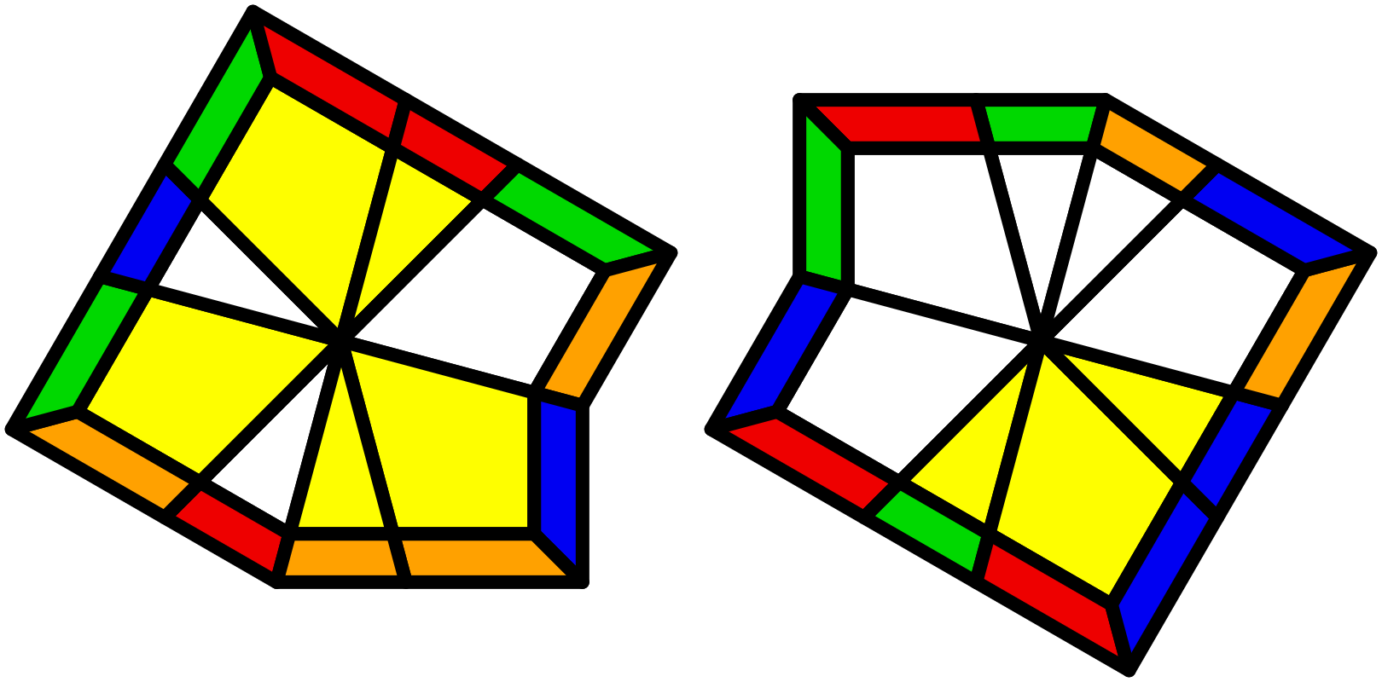

**03/03/ // CS (Fist-Fist)**

**0-2/ // CO (II)**

**D'/U/-1-1/U'/01 // EO (LL)**

**1/D/-1-1/1-2/ D /D/-1-1/-5-2/U2'/-1 //**

**EP (XU-)**

**14.72 2018/11/29 20:37**

**Crystal City, VA**

**26 ETM – 1.68 TPS**

**0-1/-30/1-2/-30/5-4/1-2/0-1/-3-3/1-4/20/**

**-20/0-4/-10**

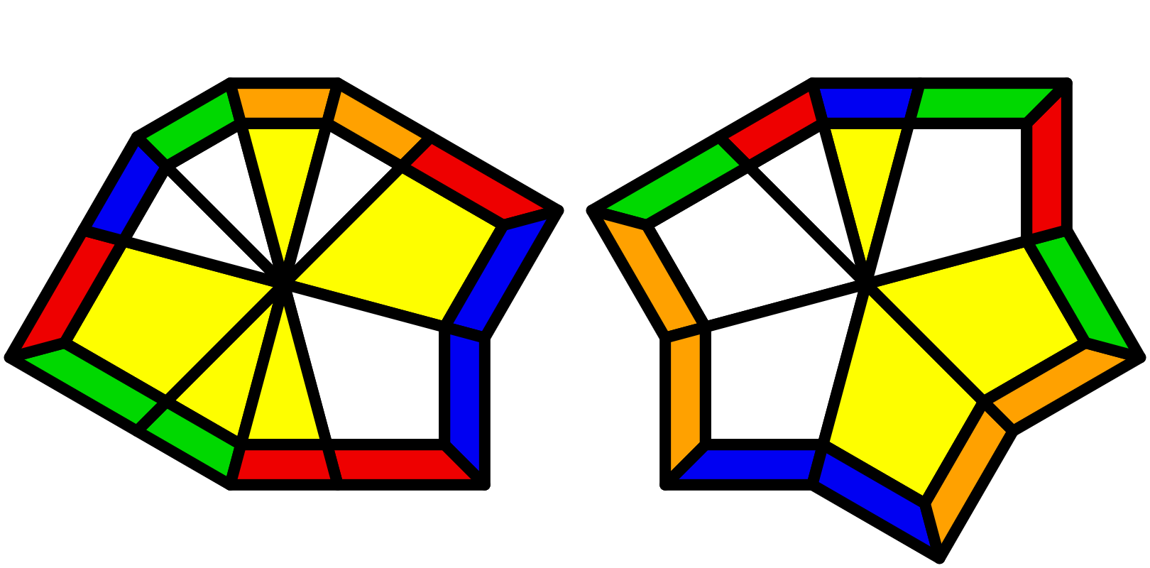

**-1/2/12/-3-3/ // CS (42-L)**

**43/ // CO (II)**

**6-3/U/-1-1/U'/01 // EO (LL)**

**11/D/-1-1/1-2/ -4/U'/D/D'/D/2/2/-2/4/-2/2/**

**-14/D'/UD // EP (U-A=AA+AX)**

**14.85 2018/11/16 00:52**

**Crystal City, VA**

**20 ETM – 1.29 TPS**

**10/03/03/60/-30/-4-1/0-3/0-2/0-3/40/**

**5-3/30/-50**

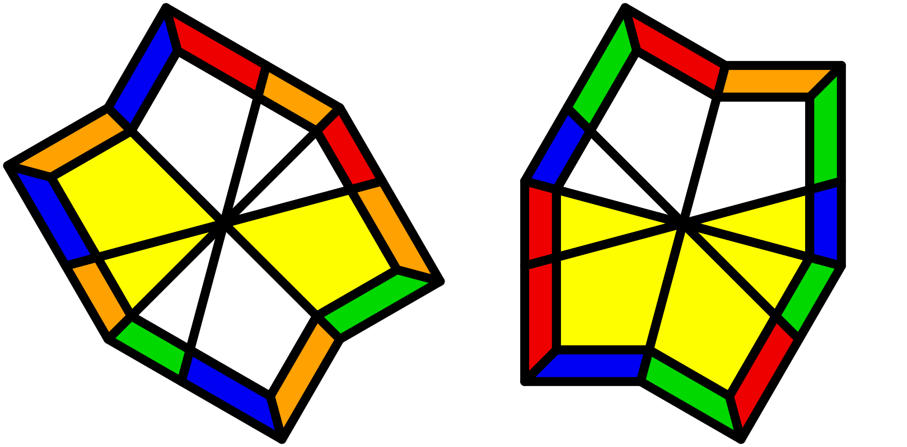

**-1/-3-3/ // CS (Barrel-Barrel)**

**13/U'D2/ // CO (13)**

**3/U/U/-1-1/-21/-4-1/ // EO (LI)**

**0-2/U'/U/U'/U/ // CP (NJ)**

**43/D/-1-1/-5-2/U2'/-43 // EP (JJ)**

**15.48 2018/11/16 00:52**

**Crystal City, VA**

**19 ETM – 1.23 TPS**

**3-4/44/-30/5-4/-2-5/-1-3/0-3/4-3/60/**

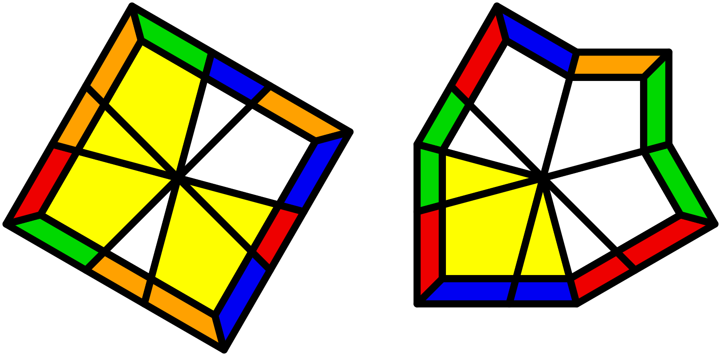

**z2 // inspection**

**/-1/-3/ // CS (Square-Shield)**

**-53/ // CO (II)**

**-36/U/U/-1-1/-21/U'/ // CP (11)**

**-1-3/U'/U/U'/U/ // CP (NJ)**

**46/D/-1-1/1-2/23 // EP (AA)**

**16.31 2018/11/15 18:31**

**Pentagon City, VA**

**19 ETM – 1.16 TPS**

**-20/3-3/30/-1-4/-30/30/1-3/-30/50/**

**4-5/-4-1/** 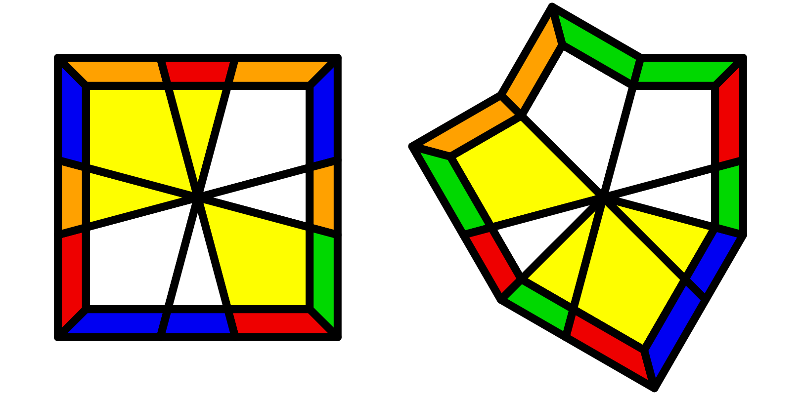

**z2 // inspection**

**-21/-1/-3/ // CS (SX)**

**13/U/U/ // CO (DI)**

**63/U/-1-1/U'/ // EO (LL)**

**3-2/U'/UD/D'/ // CP (JJ)**

**-53/D/-1-1/-5-2/U2'/4-3 // EP (AA)**

**18.22 2018/11/13 17:09 Rosslyn VA**

**17 ETM – 0.93 TPS**

**0-1/-30/30/-30/0-3/4-2/0-1/-3-3/5-2/**

**-4-4/-40/-20**

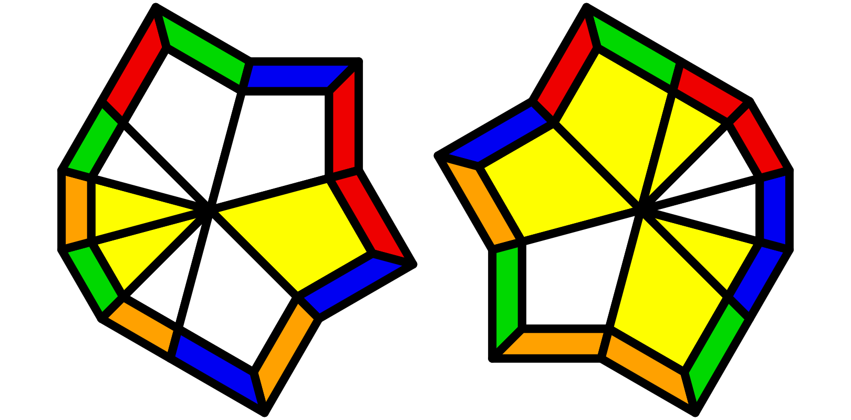

**-2-4/-1-2/-3-3/ // CS (Scallop-Scallop)**

**65/ // CO (II)**

**01/D'/D/D'/D/ // CP (JN)**

**4-3/D/-1-1/1-2/ U'D /D/-1-1/1-2/23**

**// EP (U-U+)**

**21.52 2018/11/13 16:13 Dulles VA**

**20 ETM – 0.93 TPS**

**40/0-3/-4-4/30/-5-2/0-3/6-1/-3-3/**

**-3-2/20/**

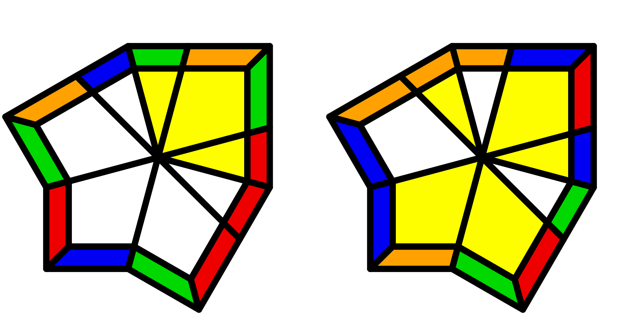

**6-4/01/33/ // CS (Shield-Shield)**

**-20/03/ // CO (31)**

**6-3/U/U/-1-1/-21/-4-1/01 // EO (LI)**

**U'/U'/UD/D'/ // CP (JJ)**

**-56/D/-1-1/-5-2/U2'/26 // EP (AA)**

**22.18 2018/11/8 17:26 Arlington VA**

**23 ETM – 1.04 TPS**

**-32/63/1-5/-30/-4-4/-3-5/-3-3/-30/**

**-3-5/-4-4/**

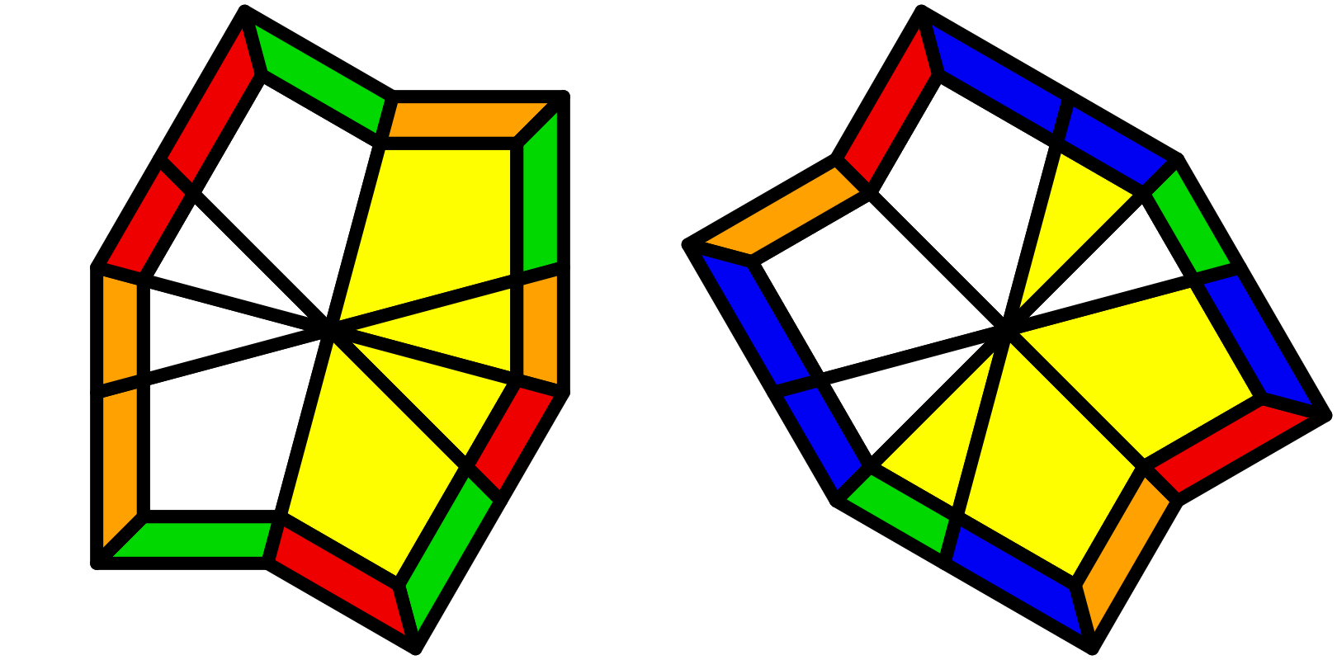

**01/U D/ // CS (Barrel-Barrel)**

**4-3/ // CO (AA)**

**U'/U/U/-1-1/-21/U'/-10 // EO (11)**

**/U/D'/U/U'/U'D/ // CP (JX)**

**40/D/-1-1/1-2/ U /D/-1-1/-5-2/U2'/-43**

**// EP (U+ = AA+AA)**